三方比价支出依据扫描工具
面向采购、审计与财务场景的本地化三方比价审计辅助平台
版本：v1.0
日期：2026-03-31

1. 产品概述
三方比价支出依据扫描工具是一款完全本地运行的桌面端采购比价审计辅助平台。它面向采购、审计和财务人员，将过去需要数小时手工完成的多供应商报价整理工作压缩到分钟级，并以可追溯、可校正、可导出的方式生成 Excel 审计底稿。
产品覆盖从原始报价文件到最终审计底稿的完整链路：导入多家供应商报价文件、自动提取并标准化字段、智能商品归组、可选的需求符合性审查、比价结果生成，直到一键导出符合留档要求的 Excel 底稿。
全部数据和处理过程在本地完成，不依赖任何网络服务，适合企业内网和对数据安全有严格要求的采购审计场景。

2. 建设背景与业务痛点
三方比价是企业采购管理和审计合规中的高频刚需。然而，在实际操作中，业务人员长期面临以下挑战：
报价文件格式高度分散
不同供应商的报价文件格式各异，有 Excel 表格、Word 文档和 PDF 报价单，字段名称和顺序也因供应商而不同。将这些文件整合为可对比的统一格式，完全依赖人工处理，耗时且容易出错。
手工整理效率低、易出错
采购专员通常需要逐一复制数据到汇总表格，再手工对齐字段、比对价格。这一过程不仅耗费大量时间，还因手工操作引入核价错误、遗漏字段或遗漏供应商的风险。
过程留痕薄弱、事后追溯困难
手工整理的底稿往往缺少对数据来源的明确标注——某条价格来自哪份文件的第几页哪个单元格，在事后审计时很难快速定位原始依据。
合规性与证据管理要求日益提高
随着内控和审计规范的持续加强，"三方比价"不仅要有结论，还要有过程证据。能够经得起审计检验的底稿，需要包含完整的数据来源、处理记录和结果依据，这对纯手工流程构成明显挑战。

3. 产品定位与应用场景
本产品定位为采购比价审计辅助工具，不替代采购决策，专注于将原始报价文件整理为合规底稿这一核心工作环节。
目标用户
角色 | 典型使用场景
采购专员 | 收到多家供应商报价后，快速整理比价底稿，提交审批
审计人员 | 核查采购项目是否经过合规的三方比价，核实价格数据的来源
财务人员 | 处理需要"三方比价支出依据"的付款审批，快速生成留档凭证
项目经理 | 管理项目内多次采购的比价记录，归档留存
适用场景
- 收到 3 家及以上供应商的报价文件，需要快速出具完整比价底稿
- 企业内部小额采购要求执行货比三家流程，需要留痕和审批附件
- 审计时需要溯源采购价格的原始依据，验证底稿完整性
- 财务报销需要提供三方比价支出依据文件
能力边界
本产品是辅助工具，负责底稿整理和留痕，不提供采购决策建议，不自动审批，不进行供应商资质评估。所有关键判断（供应商确认、归组确认、符合性判定）均需由人工操作完成后方可推进，系统不绕过人工确认环节。

4. 核心功能总览
产品提供以下五项核心能力，覆盖从原始文件到审计底稿的完整处理链路：
文件导入与解析
支持导入 Excel（.xlsx）、Word（.docx）和数字版 PDF 三种主流报价文件格式，自动提取文件中的表格内容。文件名中的供应商信息由系统猜测，用户手动确认后进入后续流程。
字段标准化与人工修正
系统根据内置列名映射规则，将各供应商文件中名称各异的字段（如"报价"、"含税单价"、"价格"）自动映射为统一标准字段。标准化结果以预览表格呈现，支持逐字段人工修正，也支持用户自定义和调整映射规则。
商品归组与人工确认
针对多家供应商报价中表述略有差异但实际为同一商品的情形，系统基于商品名称、规格型号、计量单位进行保守的候选归组匹配，分高、中、低置信度三档提示，由用户确认或调整后进入比价。系统不强制自动归组，杜绝因错误归组导致的比价失真。
需求符合性审查（可选模块）
用户可录入项目采购需求标准，系统对各供应商报价进行关键词匹配和数值比较，生成"商品组 × 供应商"的符合性矩阵。该模块为可选能力：不录入需求标准时直接跳过，系统退化为纯比价流程。
比价结果生成与 Excel 导出
对确认归组后的商品，按组生成各供应商价格对比表，标注全量最低价和有效最低价（仅限符合需求的供应商参与），并一键导出包含比价结果、标准化明细、追溯信息、需求符合性矩阵（如有）的多 Sheet Excel 审计底稿。

5. 五阶段业务流程
产品采用线性五阶段工作台设计。各阶段按顺序推进，前置阶段完成并经人工确认后，方可进入下一阶段。每个阶段均保留人工修正入口，确保全流程可控、可追溯。

5.1 第一阶段：文件导入
用户新建项目后，通过拖拽或文件选择框导入多家供应商的报价文件。系统自动识别文件格式并提取其中的表格内容，同时根据文件名猜测供应商名称，供用户确认或修改。Excel、Word 和数字版 PDF 文件的表格提取通常在数秒内完成。
每个文件完成解析并由用户确认供应商信息后，即可进入标准化阶段。导入的原始文件及来源信息完整保留，作为后续追溯的基础依据。
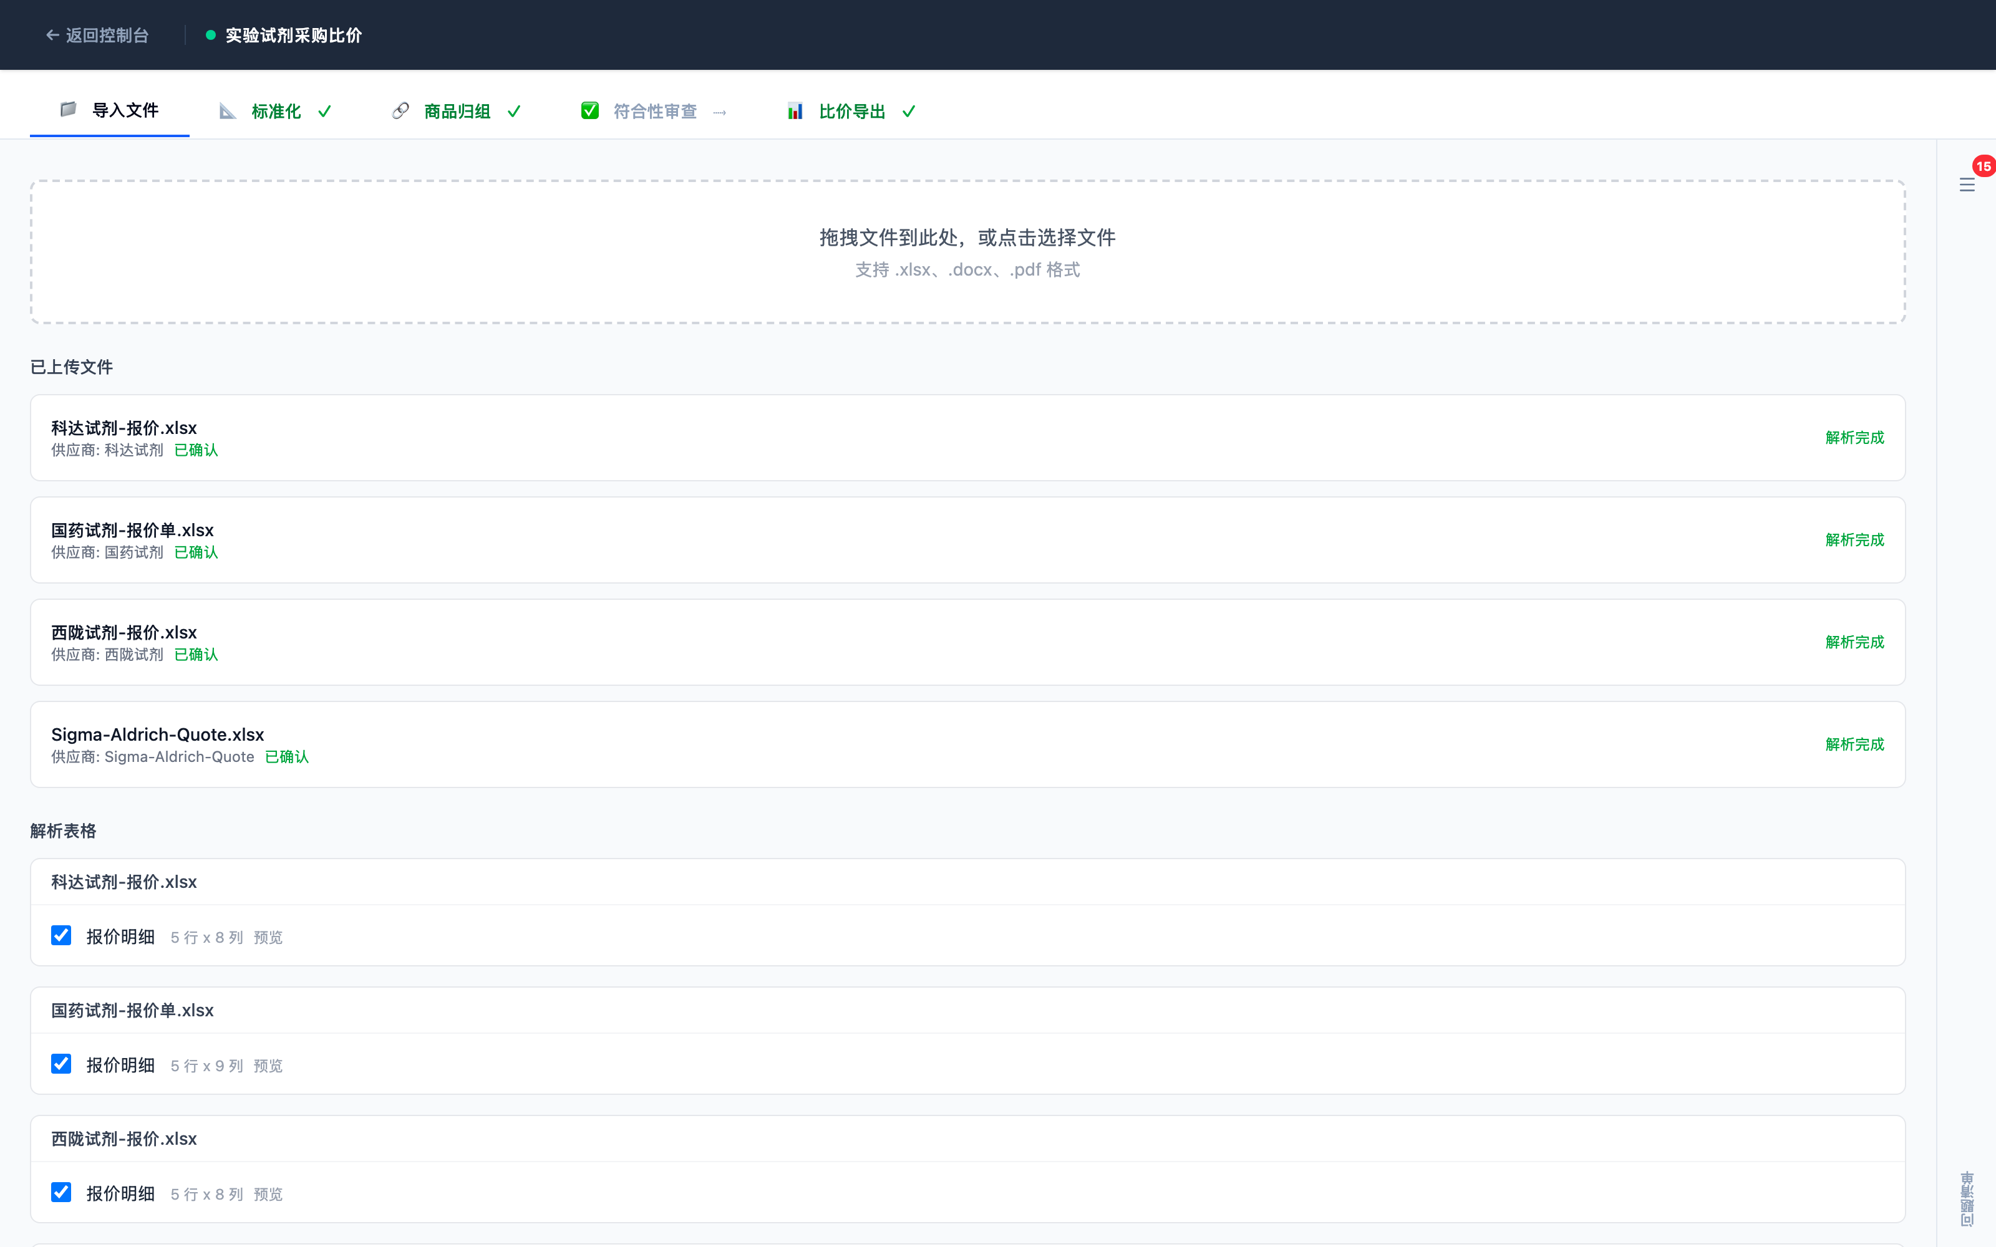
图：文件导入阶段，支持 Excel、Word 和数字版 PDF 文件，解析完成后由用户确认供应商信息。

5.2 第二阶段：字段标准化
文件导入完成后，系统自动执行字段标准化：根据内置映射规则，将各供应商文件中命名各异的列名统一映射为标准字段（商品名称、规格型号、单位、数量、单价、总价、税率等）。
标准化结果以表格形式呈现，用户可逐行检查并修正字段值，也可在项目内覆盖全局规则。标准化阶段完整记录每个字段的来源列名、命中规则、识别方式和是否人工修改，供导出底稿时追溯。
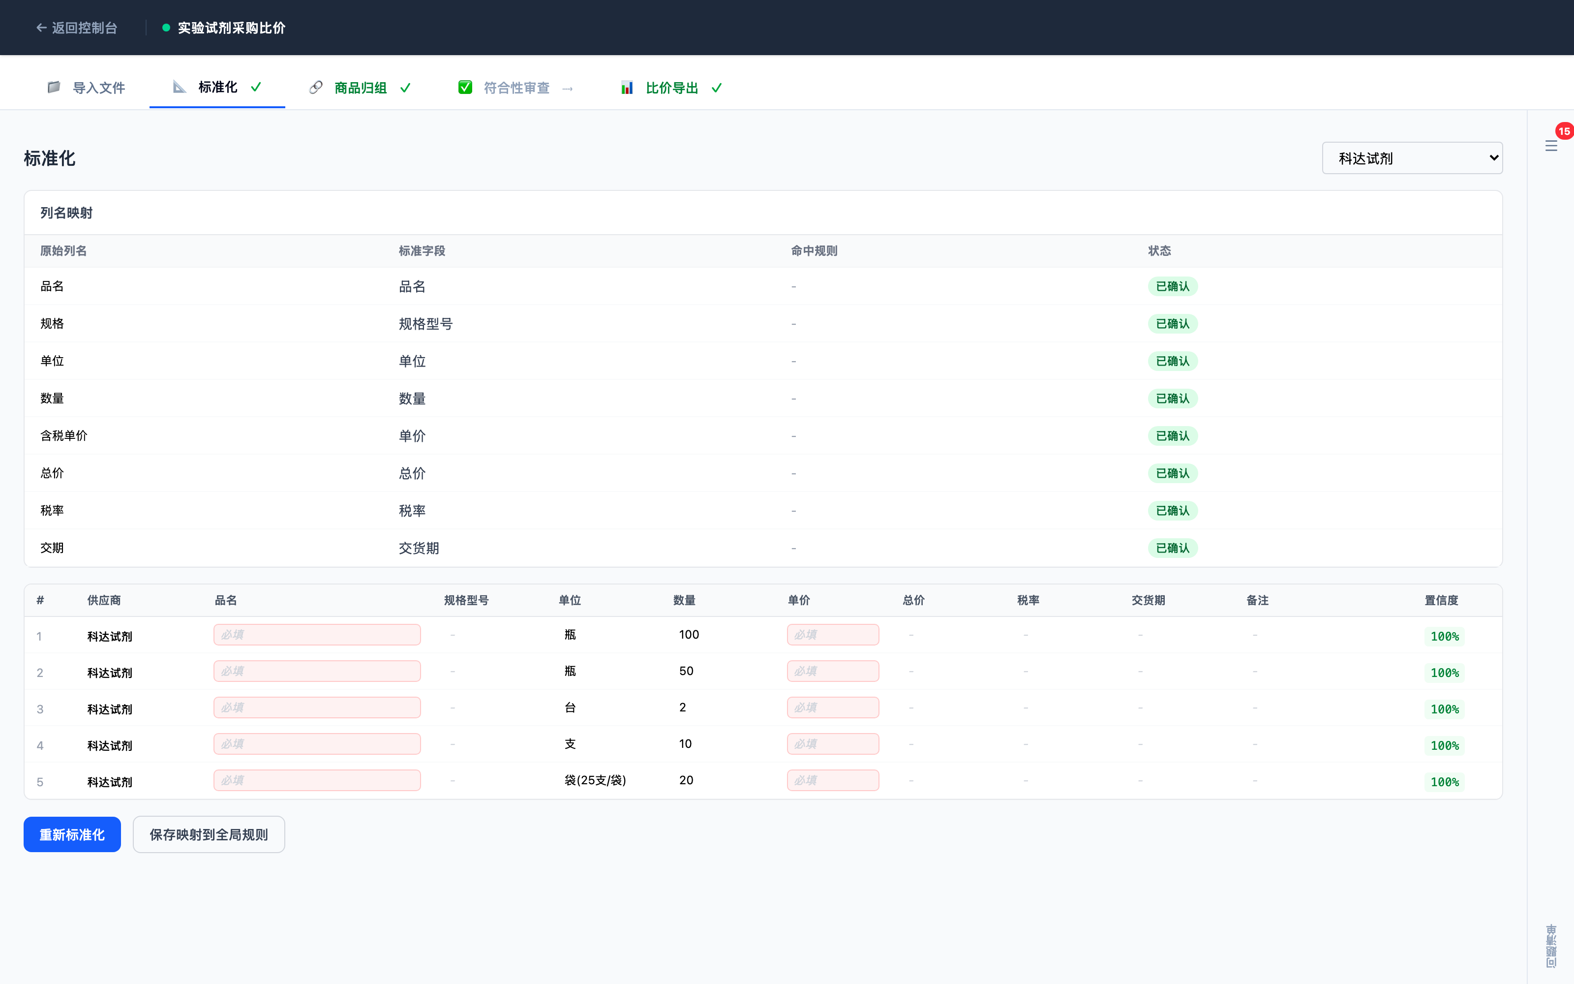
图：字段标准化阶段，系统将多家供应商的异构字段统一为标准格式，支持人工逐行修正。

5.3 第三阶段：商品归组
标准化完成后，系统对各供应商的商品行进行归组候选匹配：将名称、型号、单位高度一致的商品归为同一组，作为比价的最小单元。
匹配结果按置信度分层展示：高置信度候选组供用户一键确认，中置信度组需用户逐一审核，低置信度情形系统不建议自动合并。用户也可手动拆分错误归组或合并未被识别的同类商品。
归组确认是进入比价阶段的前置条件，确保比价结论建立在同类商品对比的基础上，而不是字段名称相近的不同商品。
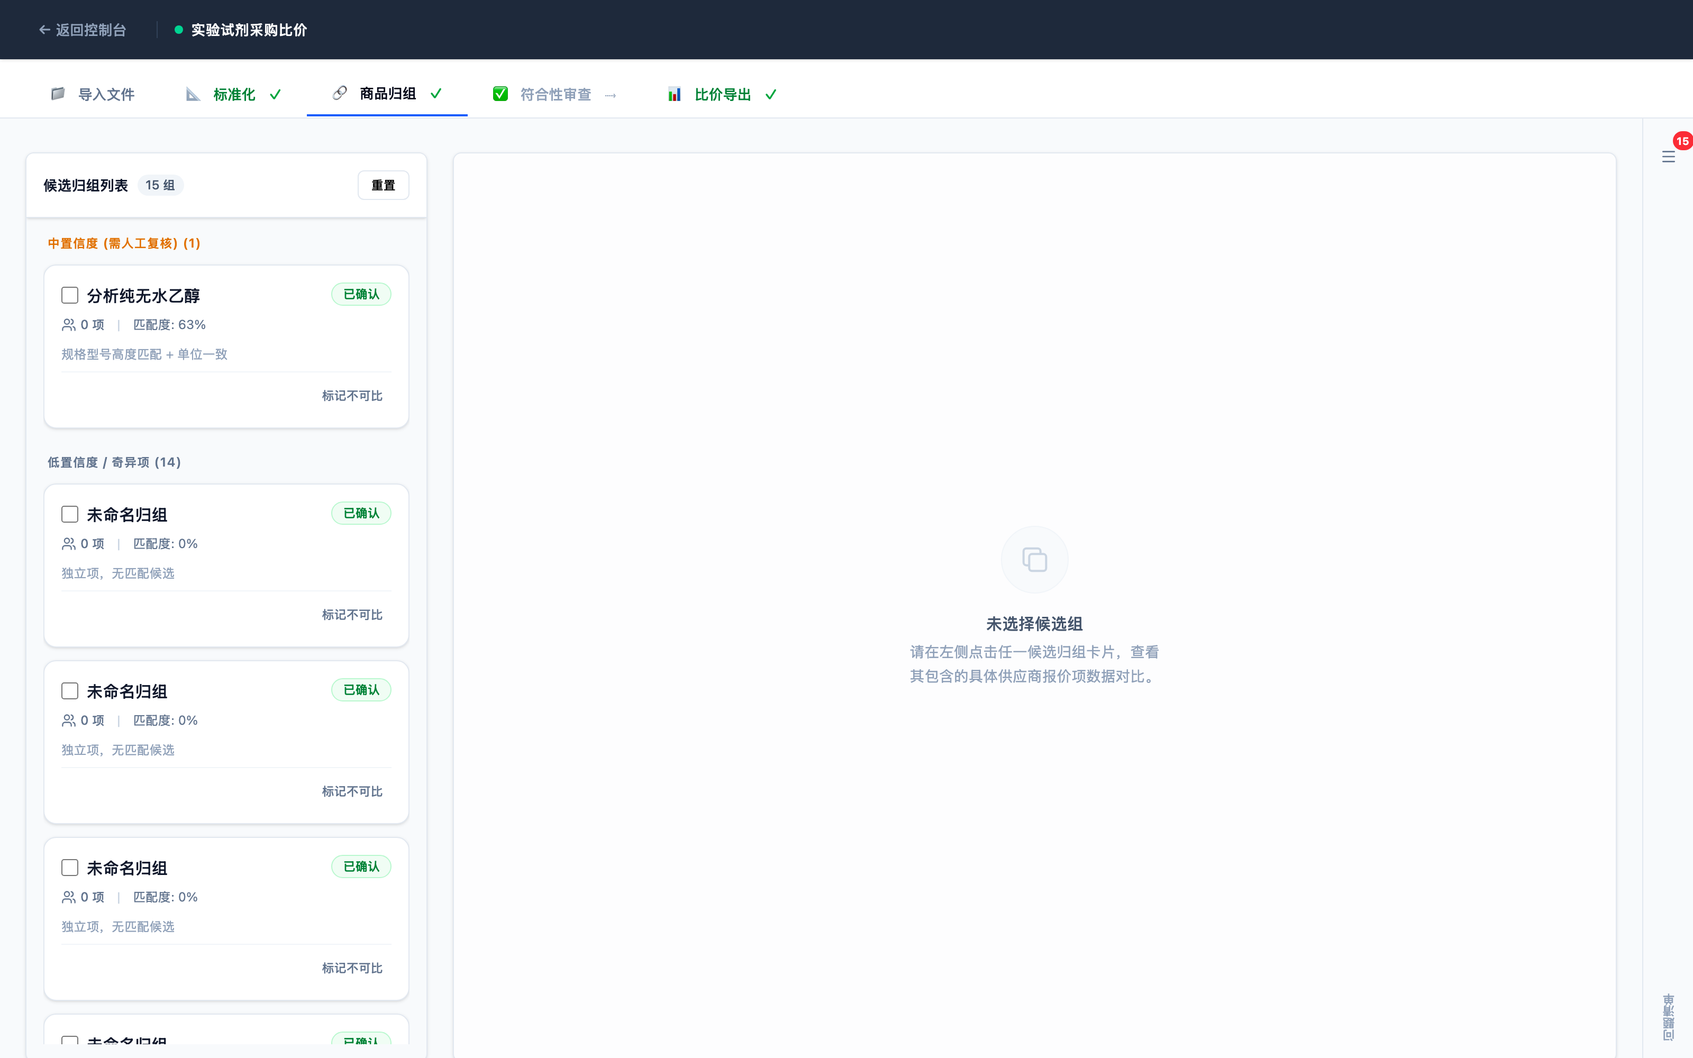
图：商品归组阶段，系统给出分置信度的归组候选，用户确认后方可推进至比价。

5.4 第四阶段：需求符合性审查
本阶段为可选能力。当采购项目有明确的技术或商务需求标准时，用户可在此阶段录入需求项（支持关键词匹配、数值比较和人工判定三种判断类型），系统将各供应商标准化数据与需求标准逐项匹配，生成"商品组 × 供应商 × 需求项"的符合性矩阵。
每条匹配结果附带来源证据（原文摘录 + 文件位置），结论分为符合、部分符合、不符合、无法判断四档，均支持用户确认和修改。不录入需求标准时，本阶段自动跳过，系统以全量报价参与后续比价。
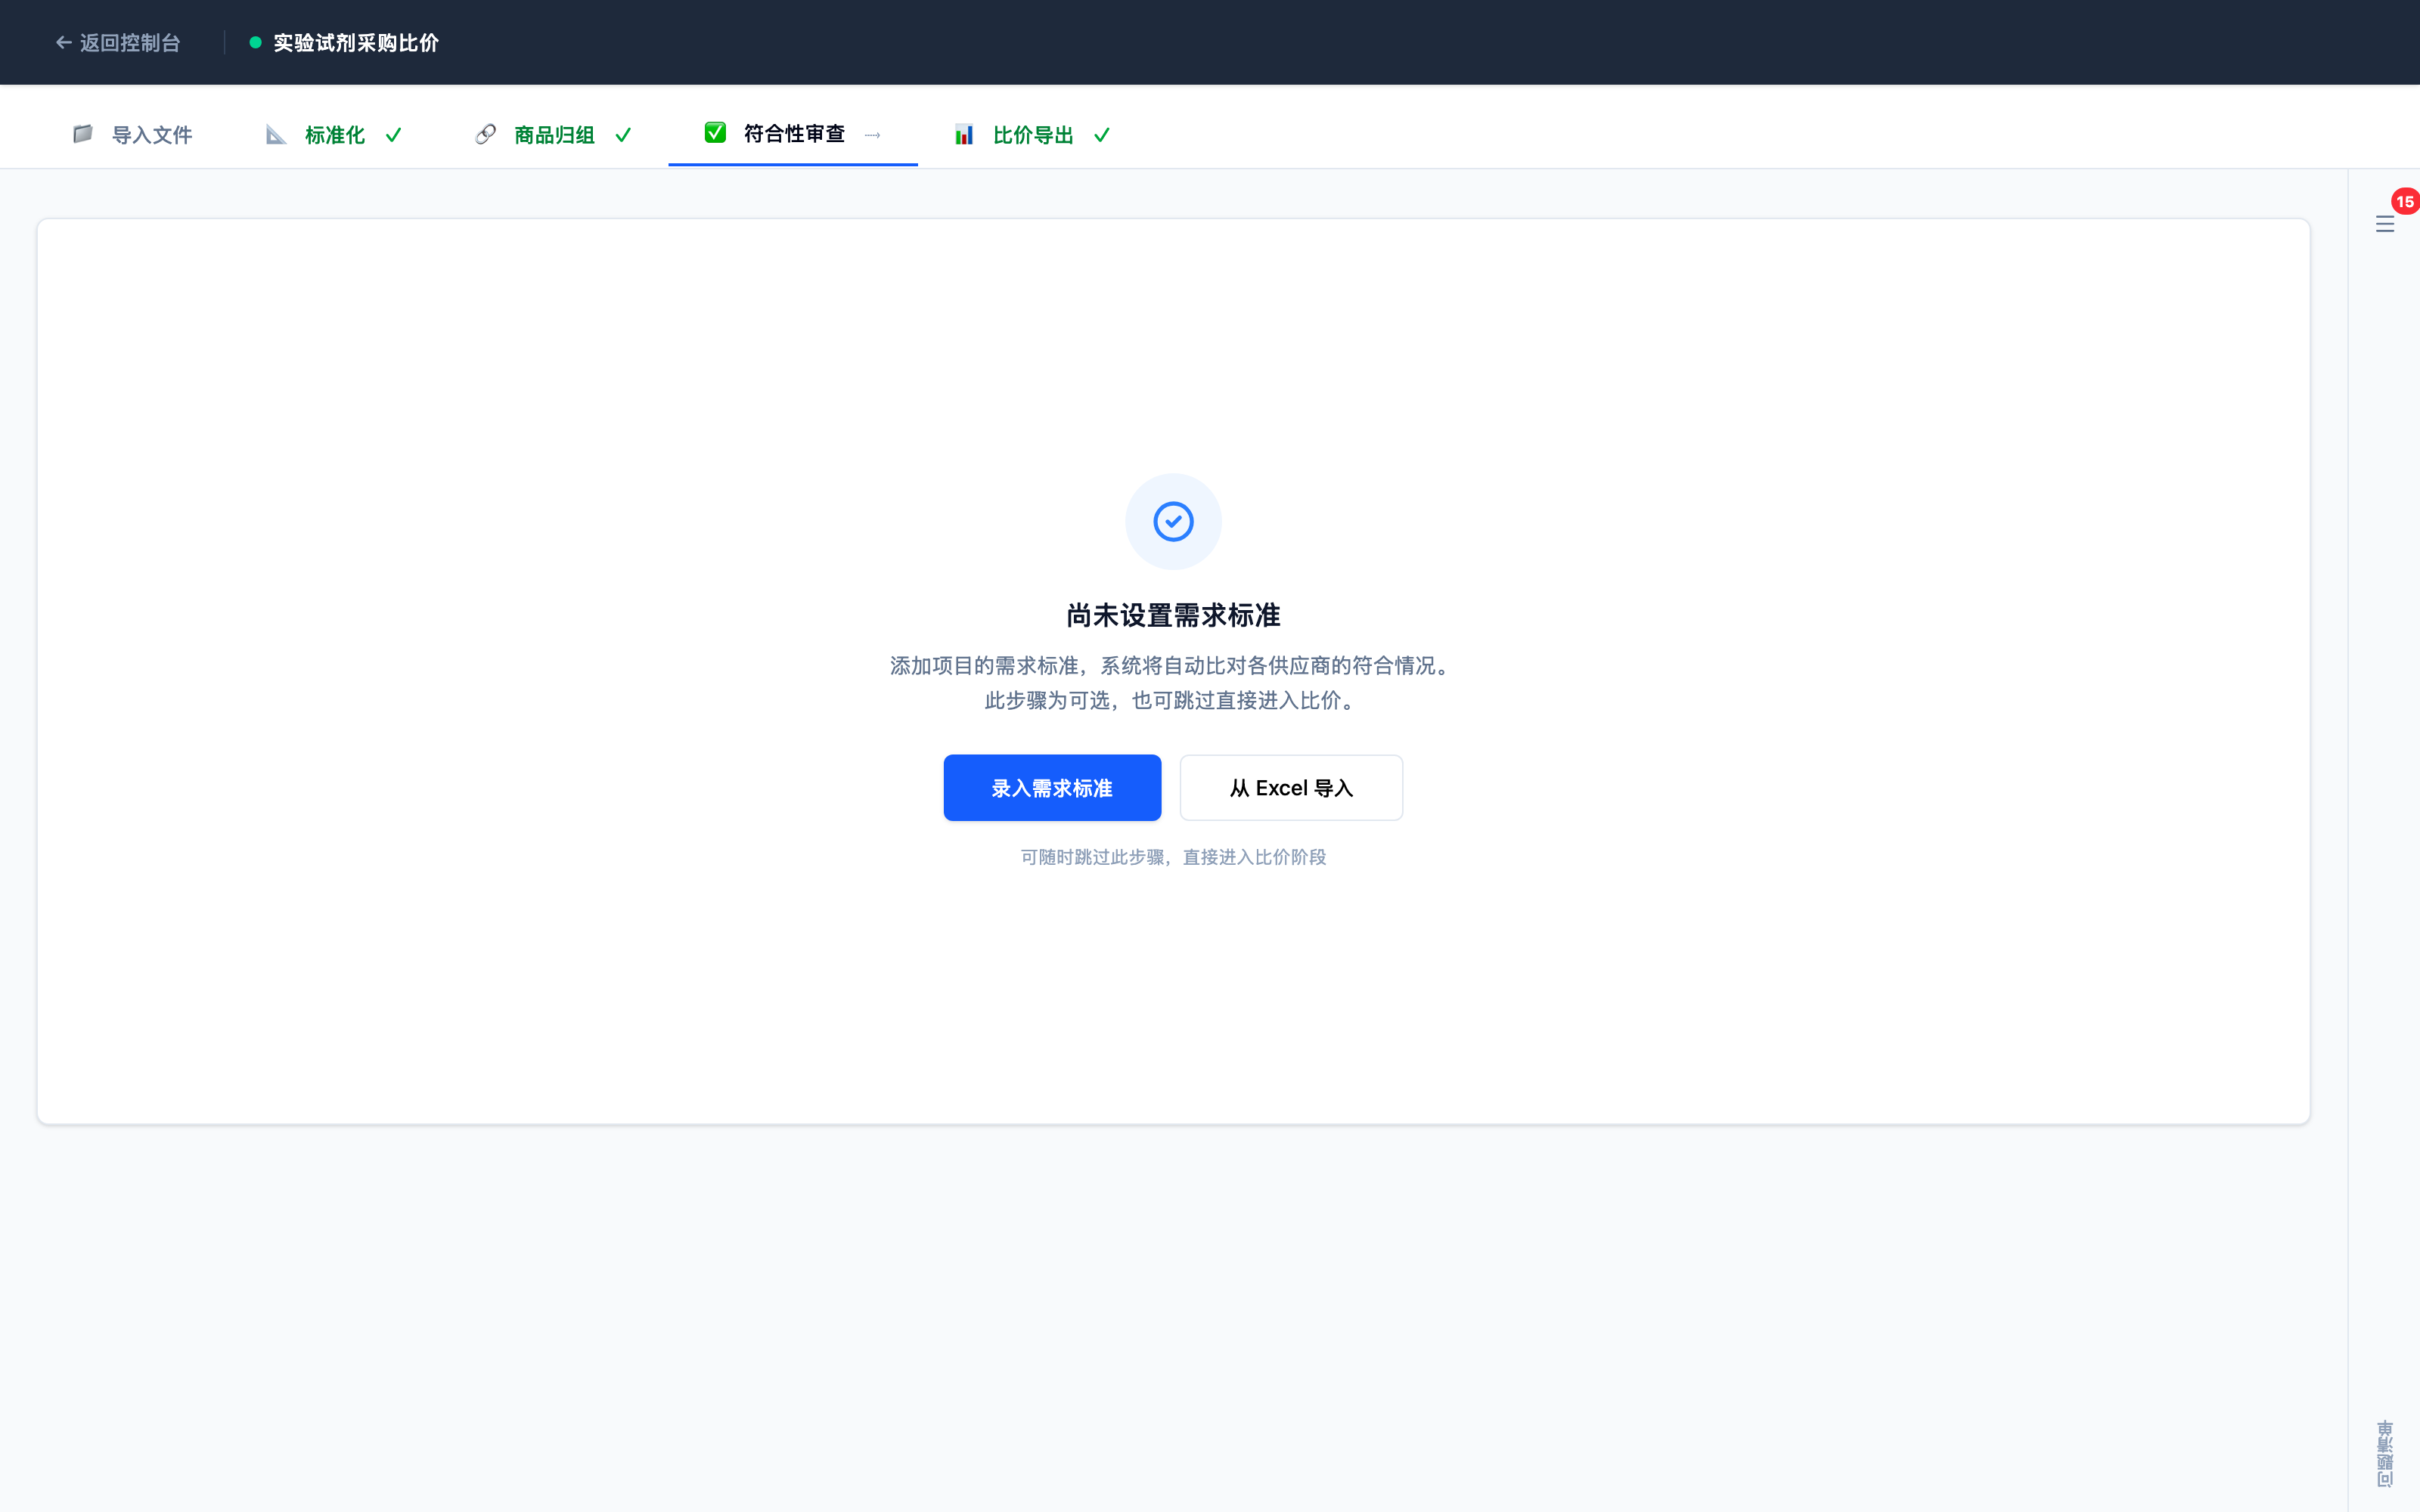
图：需求符合性审查阶段（可选），系统生成供应商符合性矩阵，每条结论附带原始证据。

5.5 第五阶段：比价结果与导出
归组确认（及可选的符合性审查）完成后，系统按商品组生成比价结果表，展示各供应商的报价、全量最低价和有效最低价（仅限满足需求标准的供应商参与），并标注缺项、价格异常等提示信息。
用户确认比价结果无误后，点击导出即可生成 Excel 审计底稿。底稿包含比价结果、标准化明细、完整追溯信息，以及需求符合性矩阵（如有），可直接作为采购审计和财务报销的附件凭证。
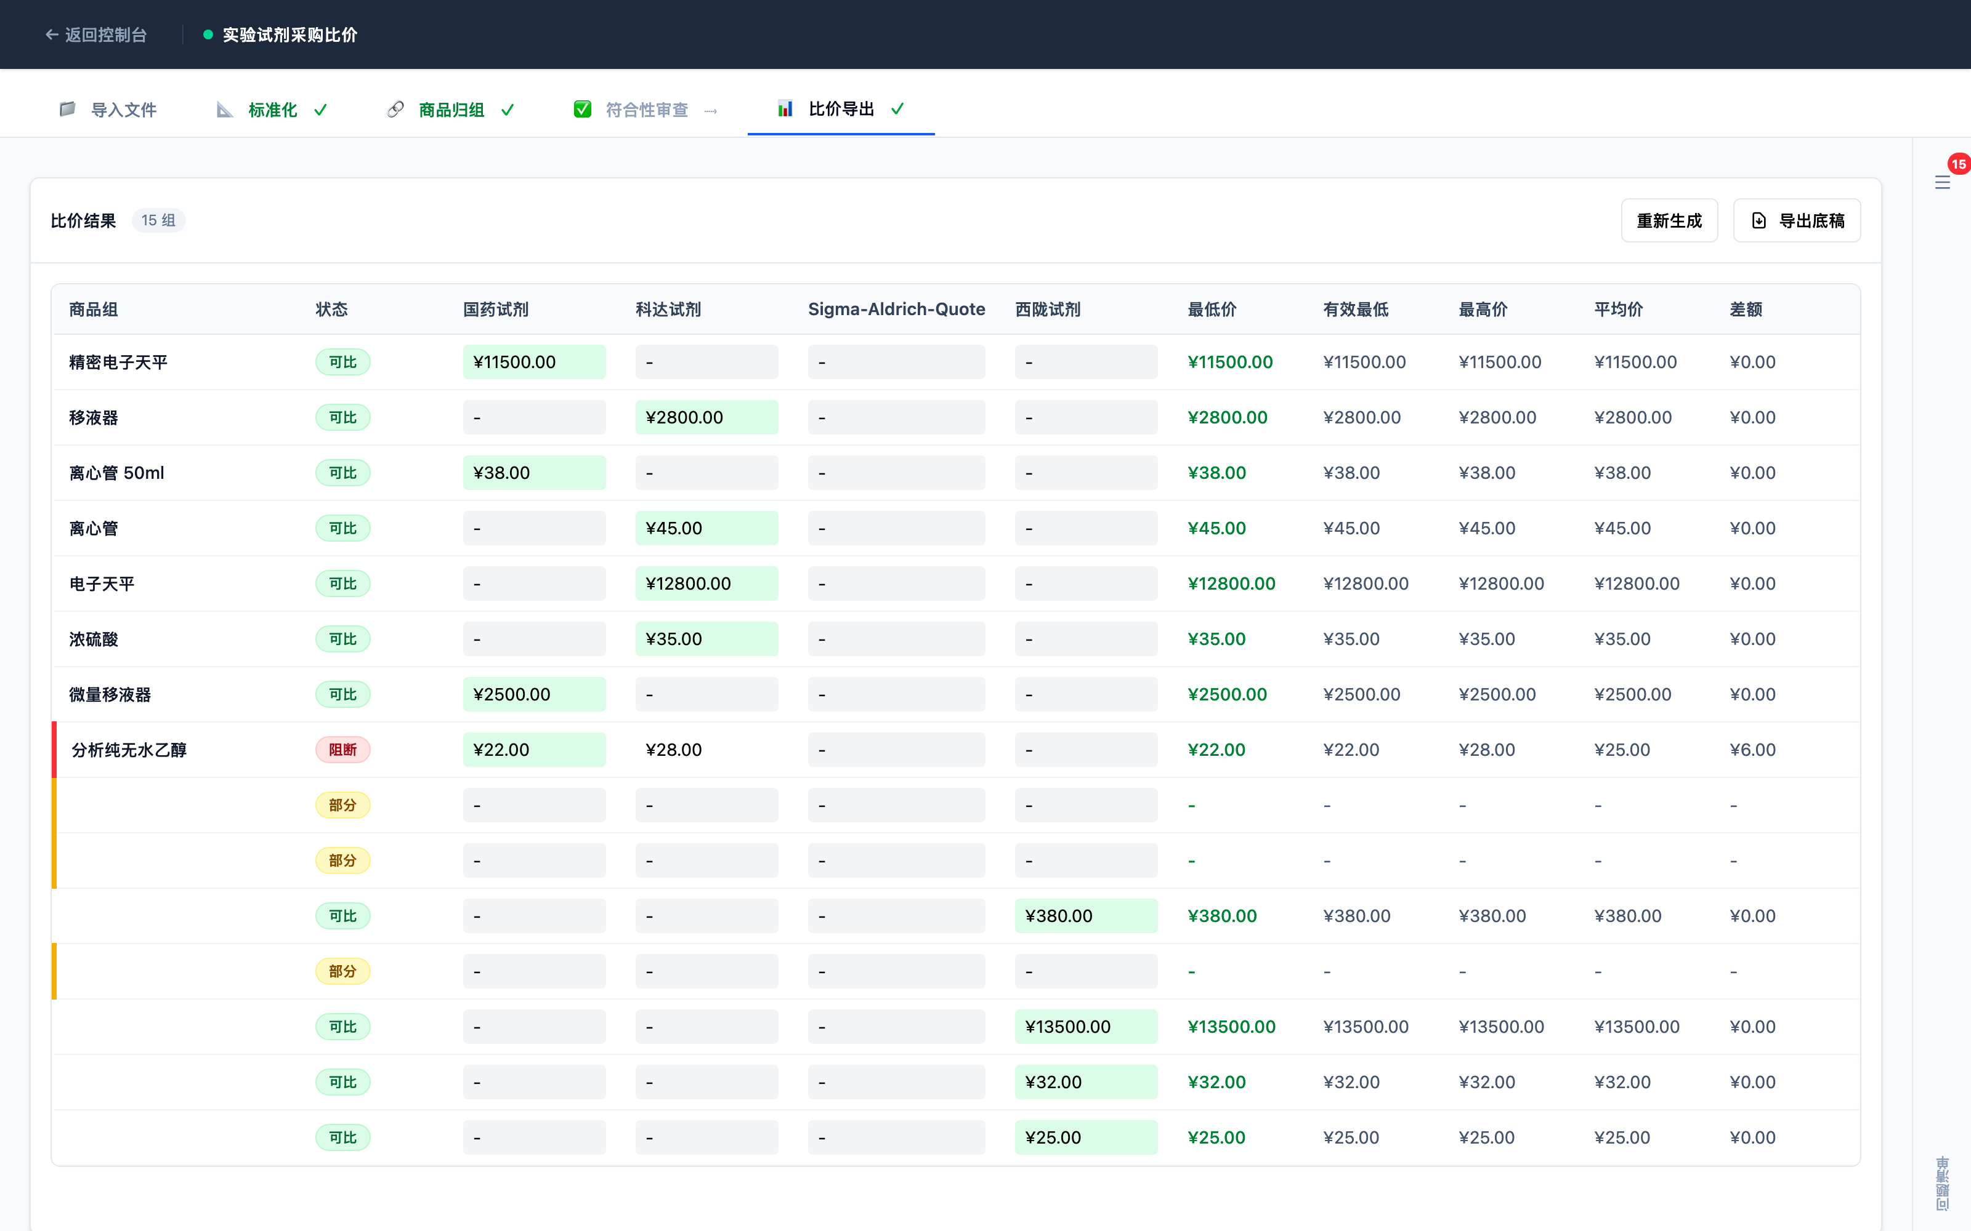
图：比价导出阶段，按商品组展示各供应商报价和最低价标注，支持一键导出 Excel 审计底稿。

6. 关键产品亮点
完全本地运行，数据不出内网
应用以桌面端形式安装运行，所有数据和处理过程均在本地完成。不依赖任何外部网络服务，项目数据不离开用户设备，适合企业内网和对数据保密有严格要求的场景。
全流程可追溯证据链
每条标准化数据均记录原始文件名、来源位置（Excel 单元格坐标、Word 表格行列位置、PDF 页码和表格索引）、命中规则和识别方式。导出底稿中包含完整追溯信息表，任何一条比价数据均可溯源至原始文件。
关键步骤均有人工确认入口
供应商确认、字段标准化修正、商品归组确认、符合性判定——每个对最终结果有实质影响的步骤，均设置人工确认节点，系统不绕过人工判断自动推进，确保底稿结论可信可负责。
支持三类主流报价文件格式
Excel（.xlsx）、Word（.docx）和数字版 PDF 均可直接导入和解析，无需用户手工转换格式。一个项目中可混合导入不同格式的供应商文件。
支持需求符合性矩阵（可选模块）
内置需求符合性审查模块，支持关键词匹配、数值比较和人工判定三种方式，输出结构化符合性矩阵。启用后比价底稿自动附带符合性 Sheet，满足对技术规格有审查要求的采购场景。
支持双口径最低价
比价结果同时提供全量最低价（所有参与供应商）和有效最低价（仅满足需求标准的供应商），两个口径并列展示，满足不同合规审查口径的要求。
支持审计底稿一键导出
比价结果以结构化 Excel 形式导出，包含比价汇总、标准化明细和追溯信息三个 Sheet（启用符合性审查时额外生成符合性矩阵 Sheet），可直接作为采购审批、财务报销和审计检查的附件文件。
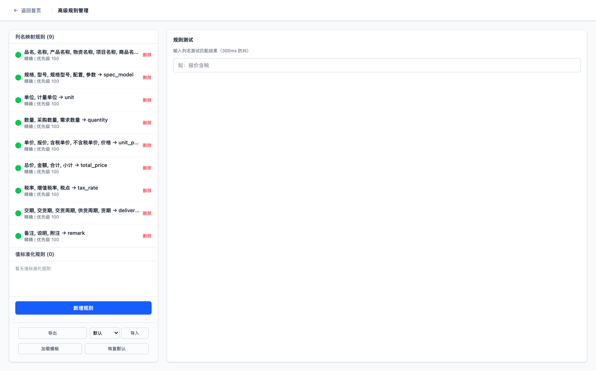
图：规则管理页面，用户可维护字段映射规则。规则变更不会影响已完成的项目；未完成项目重新执行标准化时将使用当前规则。

7. 系统架构与运行方式
本产品采用桌面端一体化架构，安装即用，无需服务器、无需数据库管理员、无需网络配置。
桌面壳层
应用以 Tauri 桌面框架构建，提供本地窗口、文件对话框和系统集成能力，支持 macOS 和 Windows 平台打包交付。
前端界面
用户交互界面基于 React 构建，以五阶段工作台为核心，支持标准化表格预览、商品归组卡片操作、符合性矩阵展示和比价结果浏览。
Python 处理引擎
文档解析、字段标准化、商品归组、符合性匹配、比价计算和报告生成由内嵌的 Python 处理引擎完成，以 Sidecar 方式随应用启动，无需用户单独安装 Python 环境。
本地数据存储
每个项目数据保存在独立的 SQLite 数据库文件中，文件自包含，便于备份、归档和迁移。
通信与安全
前端与处理引擎通过本地 HTTP 接口通信。引擎仅监听本机地址（127.0.0.1），不对局域网开放。每次应用启动生成一次性会话令牌，所有接口请求均须携带令牌验证。

8. 数据安全与部署优势
数据完全本地化
所有项目数据、规则配置、导入文件均存储在本地，应用不向任何外部地址发送数据。用户对数据拥有完全控制权，可自行备份或删除。
无外网依赖
产品不依赖任何第三方 SaaS 服务、云 API 或在线许可验证。在完全断网的内网环境中可正常运行，不受外部服务状态影响。
网络访问最小化
后端引擎绑定本机回环地址（127.0.0.1），无法从局域网内其他设备访问，配合每次启动重新生成的会话令牌，防止未授权访问。
项目数据自包含
每个项目以独立数据库文件存储，支持按项目粒度备份和归档。项目文件可在同平台的其他设备上重新打开，无需迁移配置。
部署简单，无额外依赖
通过标准桌面安装包（macOS 提供 .dmg，Windows 提供 .exe 安装包）部署，处理引擎已打包内嵌，用户无需安装 Python 或配置环境变量，开箱即用。
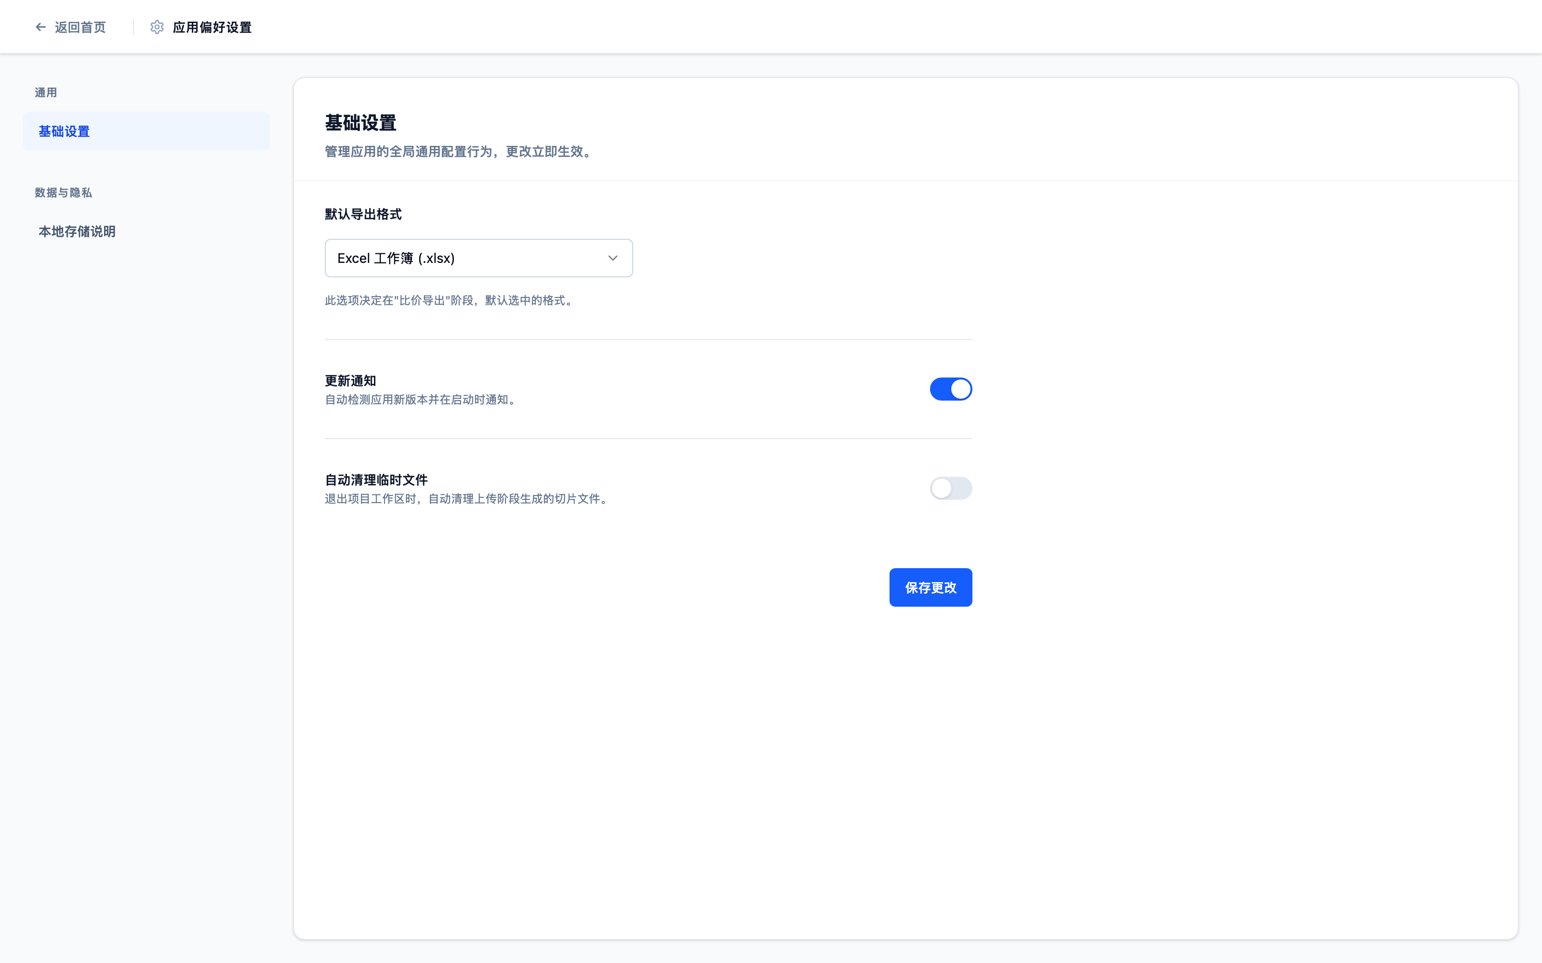
图：应用设置页面，提供本地存储路径、规则导出等基础配置项。

9. 典型界面展示
以下展示产品主要功能界面，呈现从项目管理到五阶段工作台的完整交互形态。
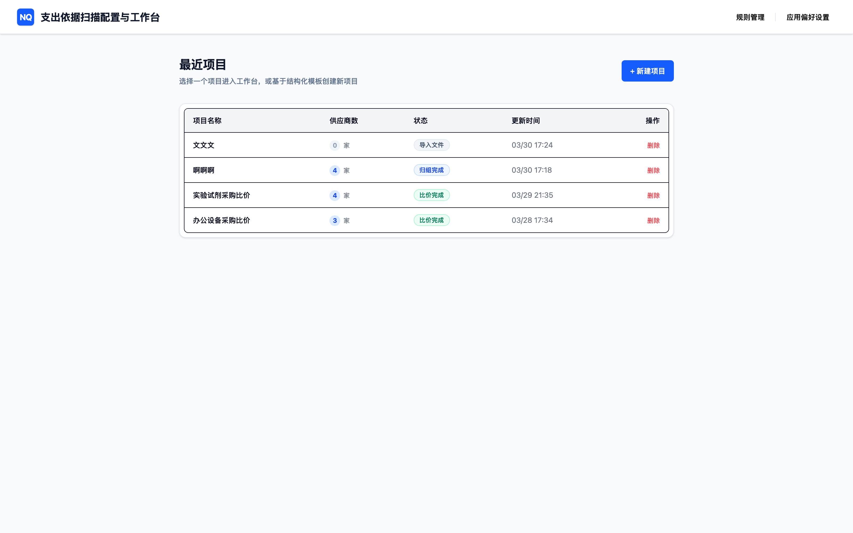
图：首页展示最近项目列表，用户可快速重新打开历史项目或新建比价项目。
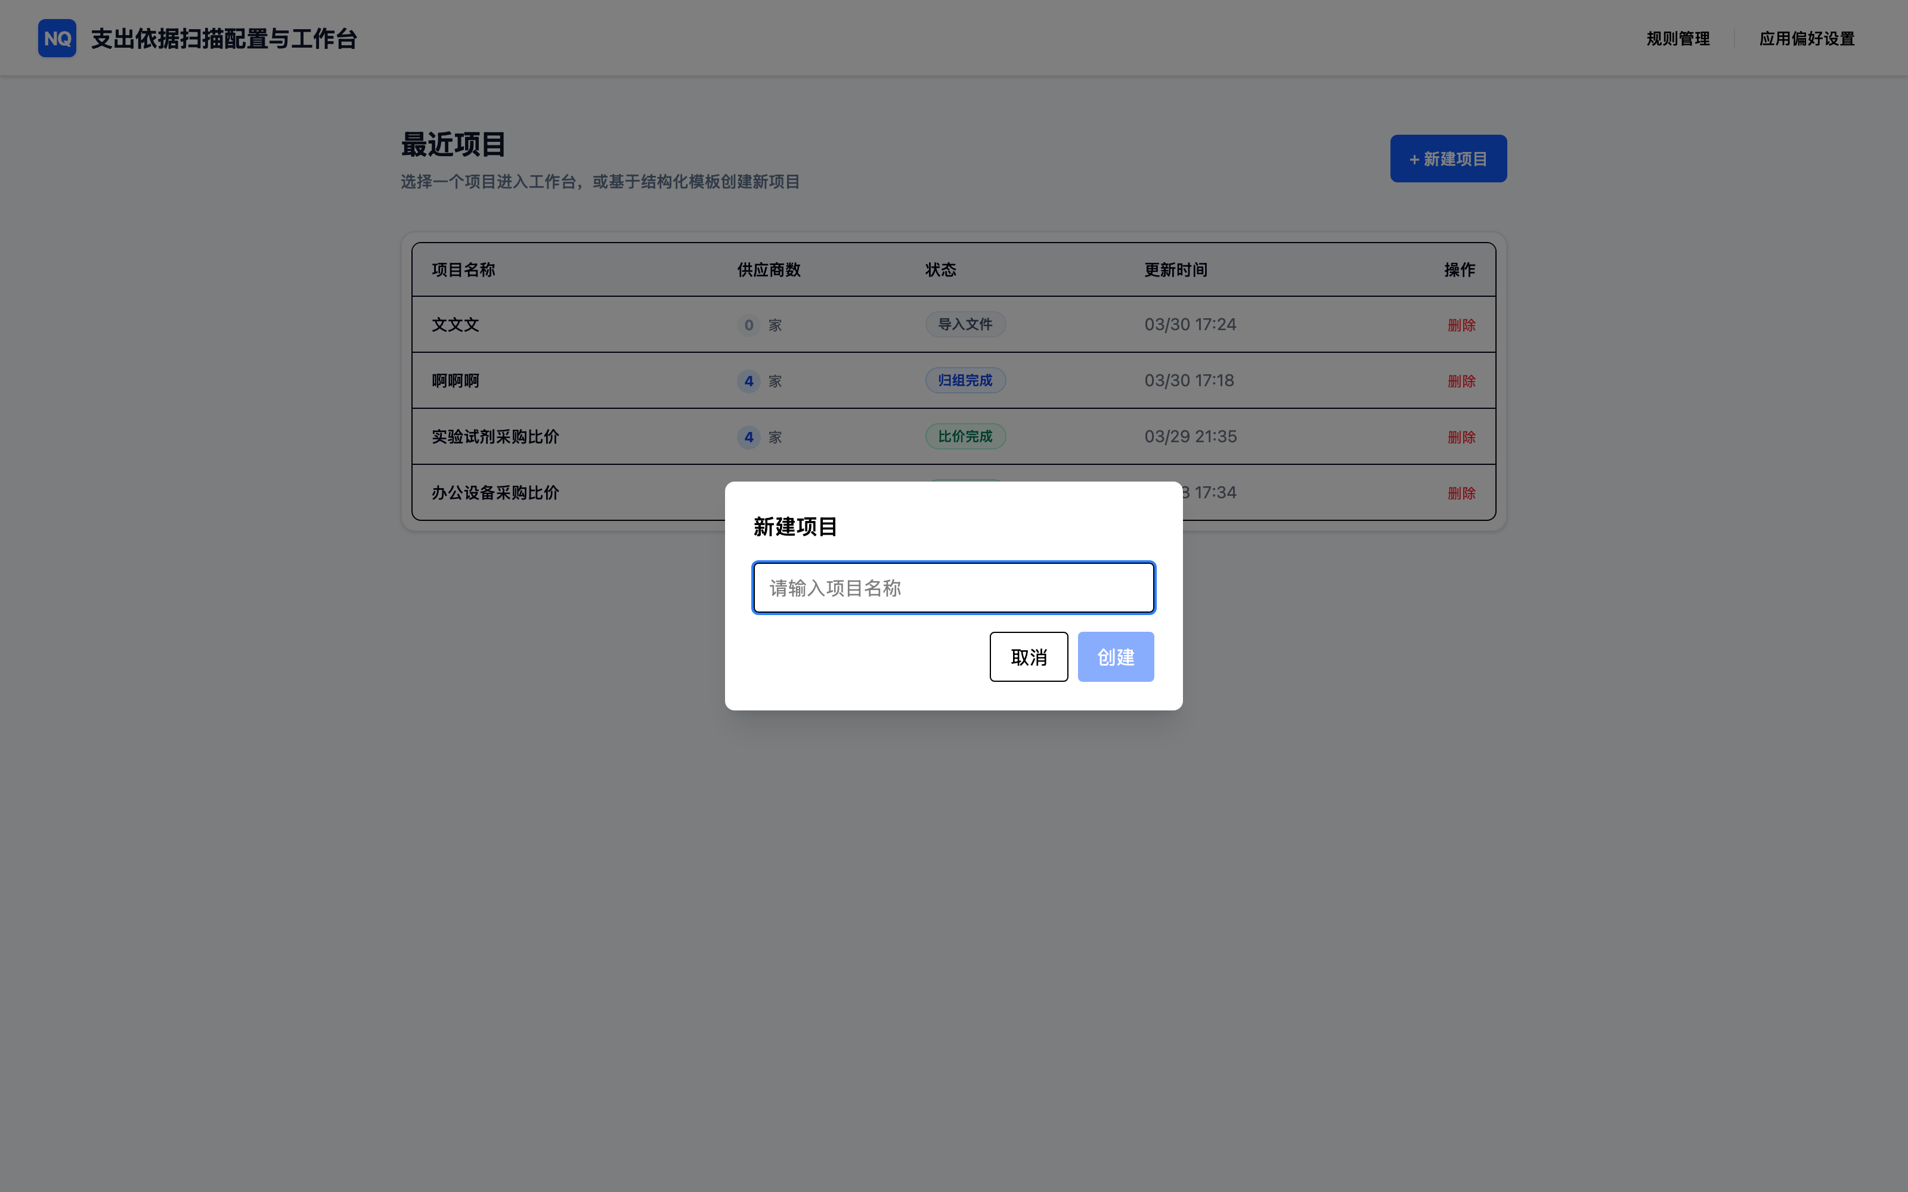
图：新建项目弹窗，输入项目名称后即可开始导入供应商报价文件。

10. 交付成果与验收价值
本产品的核心交付物是可直接用于审计留档和财务报销的 Excel 审计底稿。底稿内容结构如下：
Sheet 1：比价结果表
以商品组为行，各供应商为列，呈现每家供应商的报价、全量最低价标注和有效最低价标注（如有需求标准）、价格差额及异常提示。每一列的符合性摘要（符合 / 部分符合 / 不符合）也呈现于此，形成完整的一页比价汇总依据。
Sheet 2：标准化明细表
展示每条数据在标准化过程中的处理详情，包括原始列名与标准字段名的映射关系、命中规则、是否人工修改等，供审核人员了解底稿数据的形成过程。
Sheet 3：追溯信息表
每条数据对应原始文件名、来源位置（单元格坐标、表格位置、页码等）、原始值与处理后值的对照，以及识别方式和置信度。任一数据均可通过追溯信息找到原始出处。
Sheet 4：需求符合性矩阵（如有）
当项目启用需求符合性审查模块时，导出文件额外包含此 Sheet，展示各需求项与各供应商的逐条比对结论和证据摘录。
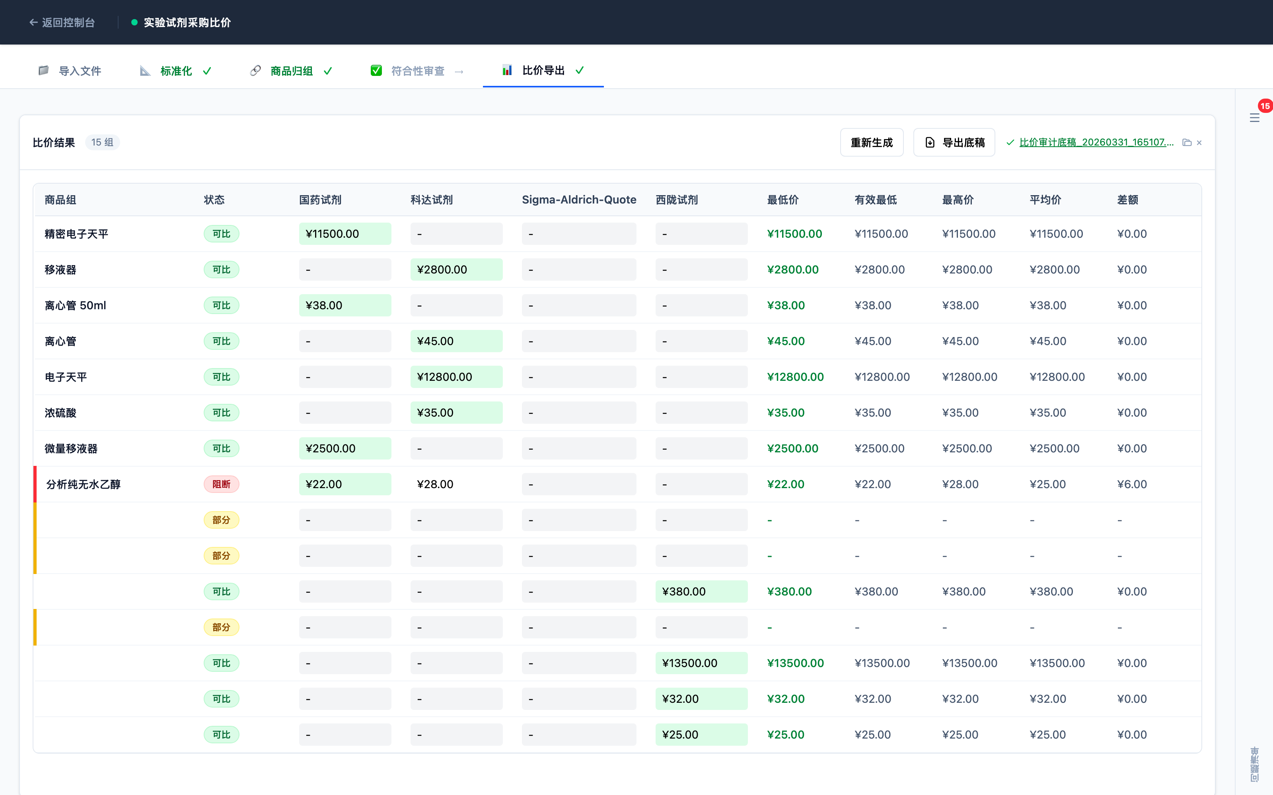
图：导出的 Excel 审计底稿包含比价结果、标准化明细和追溯信息，可直接作为采购审批和审计留档的附件。
本产品已完成 4 套核心验收数据集的完整流程验证，覆盖标准场景（DS-1）、混合格式场景（DS-2）、异常数据场景（DS-3）和归组挑战场景（DS-4）。第 5 套数据集（DS-5）为扫描版 PDF 的实验性路径验证，OCR 扩展未安装时系统给出提示且不影响其他文件处理，该路径不作为 MVP 硬性验收目标。导出底稿格式稳定，可在验收环境中重复演示。

11. 后续演进方向
当前版本已具备完整的比价审计辅助能力，后续可在以下方向持续迭代：
OCR 模块正式集成
当前版本对扫描版 PDF 和图片文件提供实验性支持，需独立安装 OCR 扩展，且识别结果需人工校验。后续版本计划将 OCR 能力内置并稳定化，提升扫描件文件的解析成功率。
多项目批量管理
当前版本以单项目为操作单元。后续可扩展项目列表管理、批量归档、跨项目规则同步等能力，适应项目数量较多的团队场景。
报价模板库积累与复用
通过在历史项目中积累常见供应商的字段映射模板和商品别名，减少重复配置工作，提升新项目的开箱即用程度。
审计报告格式扩展
当前版本以 Excel 格式导出底稿。后续可探索 PDF 格式审计报告的生成，以满足部分场景对正式书面报告格式的要求。

本白皮书基于系统已实现和已验证的功能编写。OCR 扫描件解析为实验性可选能力，正式交付能力以 Excel、Word 和数字版 PDF 格式为准。

